МИНИСТЕРСТВО ЦИФРОВОГО РАЗВИТИЯ, СВЯЗИ И МАССОВЫХ

КОММУНИКАЦИЙ РОССИЙСКОЙ ФЕДЕРАЦИИ

Ордена Трудового Красного Знамени федеральное государственное бюджетное образовательное учреждение высшего образования

**«Московский технический университет связи и информатики»**

Кафедра «Корпоративные информационные системы»

Лабораторная работа №1

**по дисциплине**

**«CRM-системы»**

Выполнил: студент гр. БПС2401

Чистов Артемий Юрьевич

Проверил: Игнатов Д.В.

ОГЛАВЛЕНИЕ

ВВЕДЕНИЕ 3

ПРАКТИЧЕСКОЕ ЗАДАНИЕ 4

1. Установка и настройка: 4

2. Настройка организации: 4

3. Создание номенклатуры: 4

4. Создание поставщика 5

5. Задать начальные остатки 5

ХОД РАБОТЫ 6

КОНТРОЛЬНЫЕ ВОПРОСЫ 12

ВЫВОД 16

СПИСОК ЛИТЕРАТУРЫ 17

# ВВЕДЕНИЕ

«1С» — российская компания, основанная в 1991 году и занимающаяся разработкой, изданием и поддержкой компьютерных программ, баз данных делового и домашнего назначения, а также компьютерных игр. Организационно-правовая форма: общество с ограниченной ответственностью. Основатель и генеральный директор компании — Борис Нуралиев.

Основной продукт — программная система «1С:Предприятие», изначально созданная как расширяемая бухгалтерская система с собственным встроенным языком программирования, в дальнейшем охватившая многие функции продуктов классов ERP, CRM, HRM, SCM. Название компании возникло из названия собственной поисковой программы: не более 1 секунды требовалось для получения информации. Среди продуктов для образовательной сферы — серия учебных программ «1С:Репетитор», серия «1С:Школа» на платформе «1С:Образование». Также разрабатывает, локализует и издаёт различные компьютерные игры (под брендами «СофтКлаб» и «Бука»).

С конечными заказчиками компания работает в основном через партнёрскую сеть, включающую более 10 тыс. постоянных дилеров и более 6 тыс. участников сети «1С:Франчайзинг».

# ПРАКТИЧЕСКОЕ ЗАДАНИЕ

Цель: установить и настроить «1С:Предприятие 8.3» и «1С:УНФ»

Задачи:

## 1. Установка и настройка:

a. Установите программный продукт «1С:Предприятие 8.3»; +

b. Разверните конфигурацию «1С:УНФ»;

c. Выберите вариант интернет-магазина из предложенной таблицы (см. рис. 1)



Рисунок - Вариант для создания интернет-магазина

## 2. Настройка организации:

a. Создайте организацию. Вид организации: Индивидуальный предприниматель (ИП);

b. Юридическое название: ИП Фамилия И.О. студента;

c. Вид бизнеса: продажи, розничный магазин и интернет-магазин;

d. Сделайте скриншот настройки организации и добавьте его в отчет.

## 3. Создание номенклатуры:

a. Добавьте 5 позиций номенклатуры с типом «Запас» и 2 позиции с типом «Услуга»;

b. Для каждой номенклатуры укажите:

I. Наименование;

II. Описание;

III. Изображение;

IV. Единицу измерения;

V. При необходимости создайте новый вид номенклатуры;

c. Сделайте скриншоты карточек каждой номенклатуры и добавьте их в отчет.

## 4. Создание поставщика

a. Создайте поставщика. Укажите:

I. Название компании;

II. Представление;

III. Ответственного сотрудника;

b. Сделайте скриншот карточки поставщика и добавьте его в отчет.

## 5. Задать начальные остатки

a. Создайте вид цен — Розничные;

* + 1. b. Установите начальные остатки;
  1. c. Зафиксируйте этапы в отчете.

# ХОД РАБОТЫ

Согласно первому пункту программный продукт «1С:Предприятие» установлен (см. рис. 2)

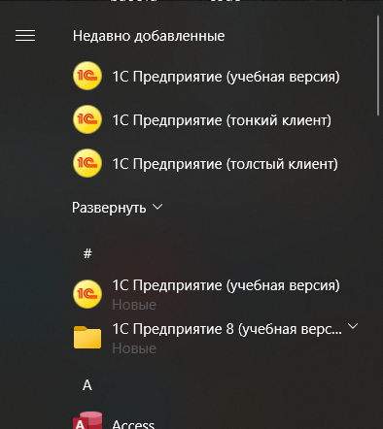

Рисунок 2 – 1С установлена на компьютер

Далее, согласно второму пункту задания, была настроена новая организация (см. рис. 3)

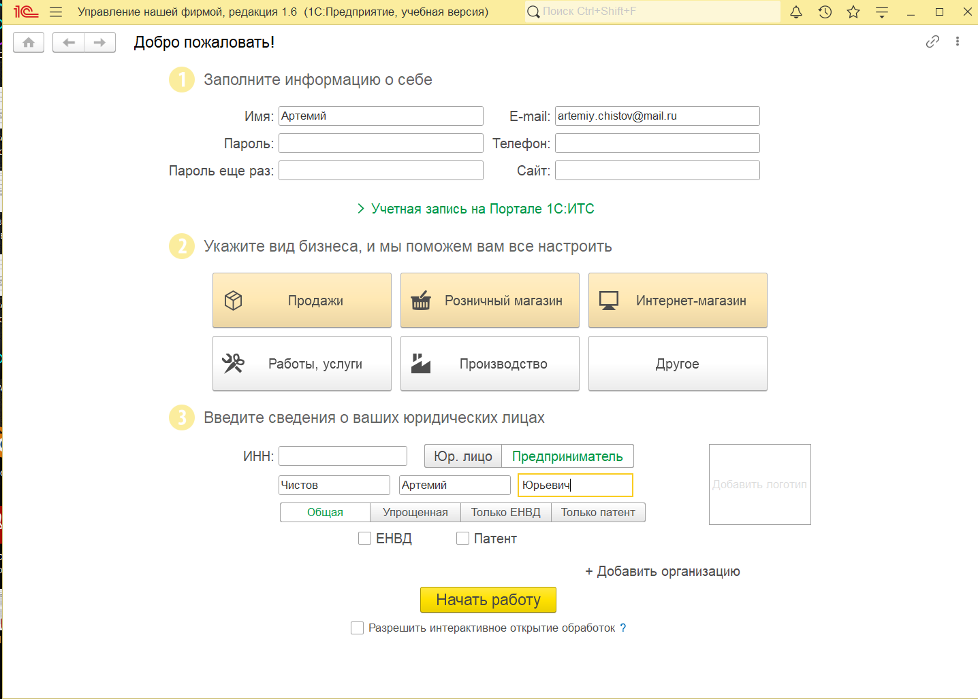

Рисунок 3 – Скриншот настройки организации

После создания организации были добавлены пять товаров для продажи (см. рис. 4-8)

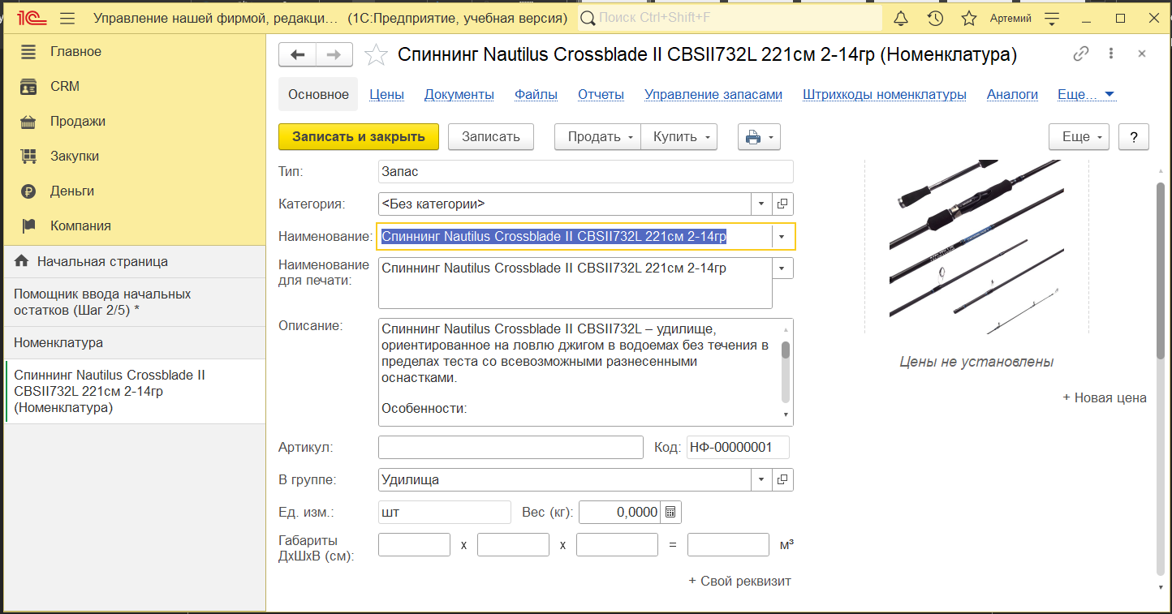

Рисунок 4 – Товар 1 (спиннинг)

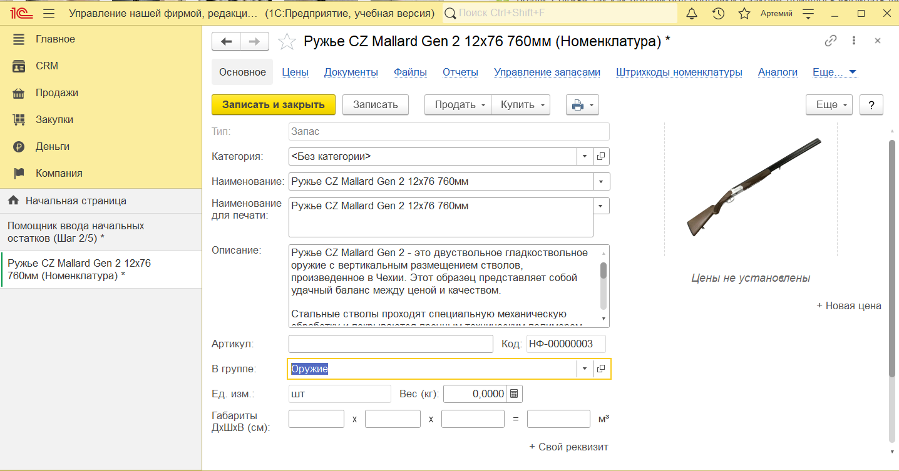

Рисунок 5 – Товар 2 (ружьё)

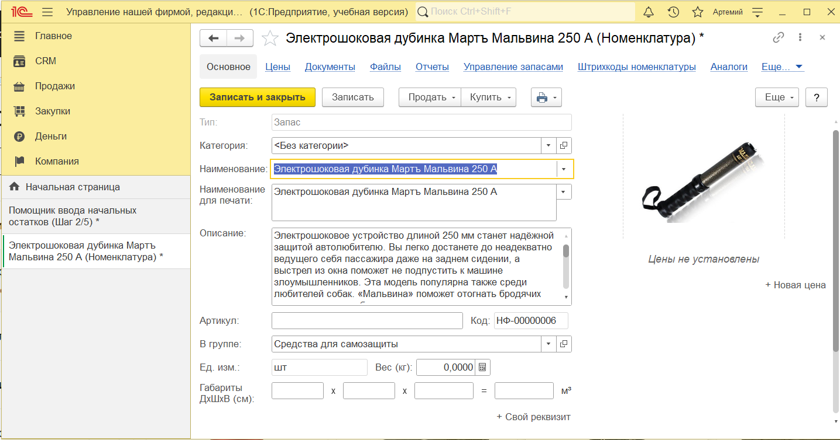

Рисунок 6 – Товар 3 (электродубинка)

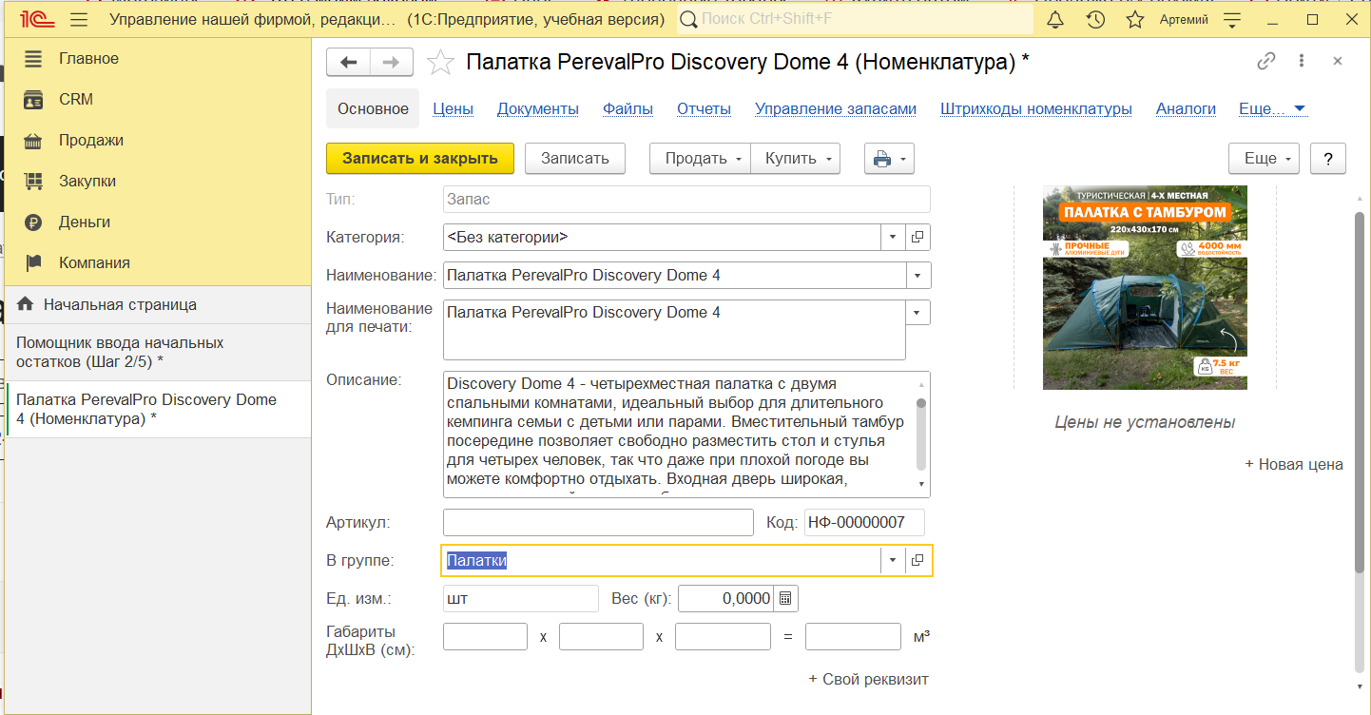

Рисунок 7 – Товар 4 (палатка)

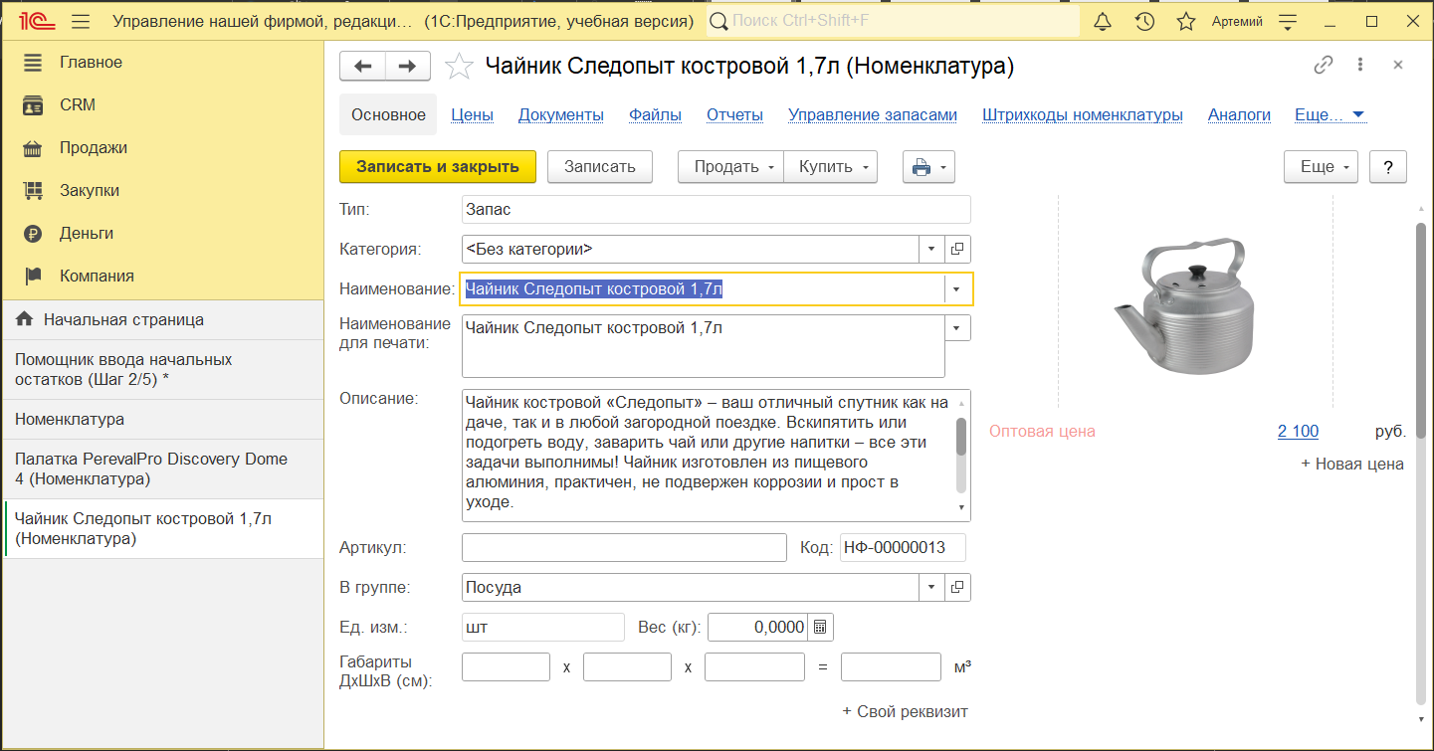

Рисунок 8 – Товар 5 (чайник)

Четвёртым пунктом был указан поставщик (см. рис. 9)

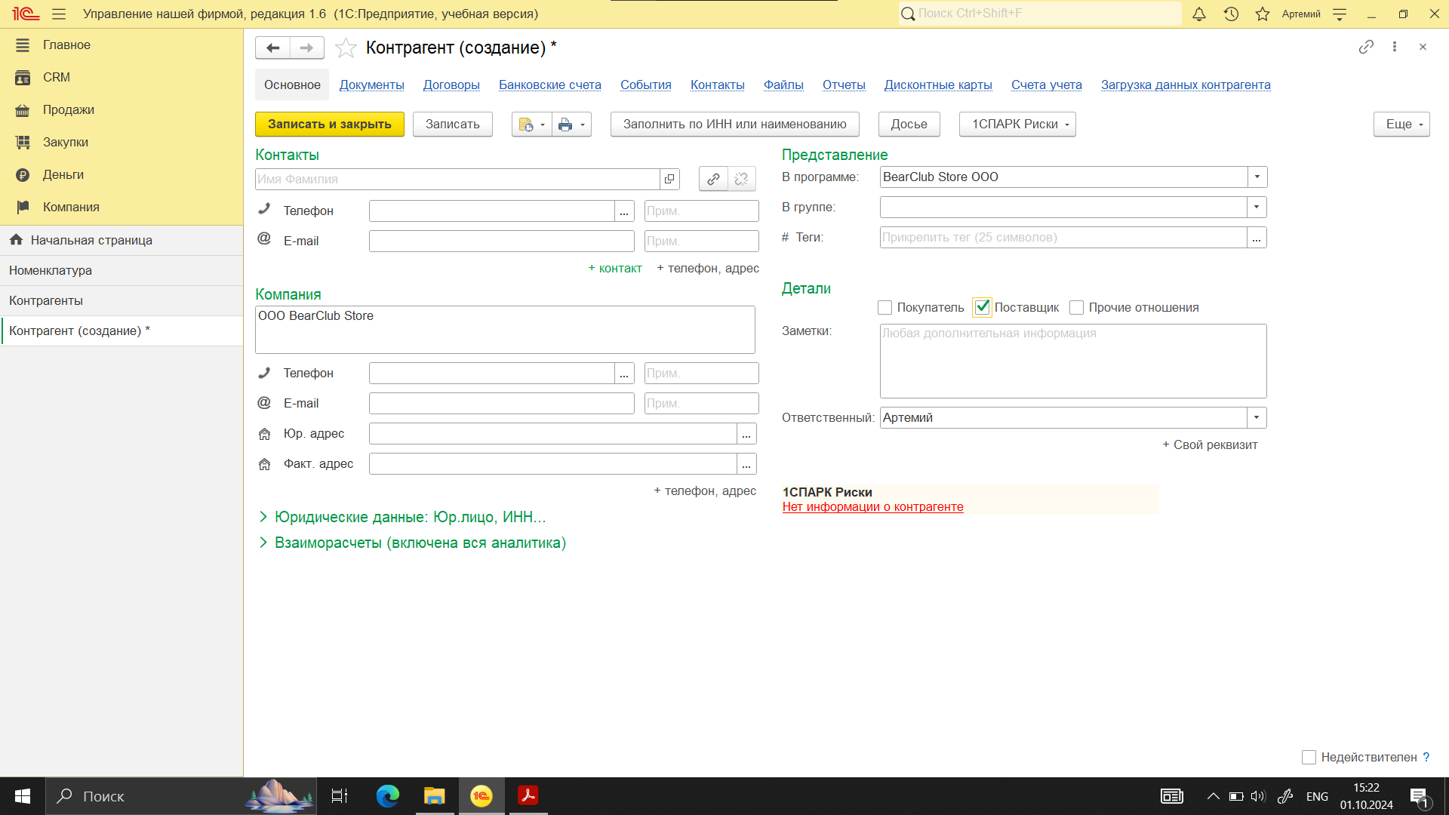

Рисунок 9 – Поставщик

Заключительными этапами ко всем товарам были заданы начальные остатки (см. рис. 11) и задана розничная цена (см. рис. 10)

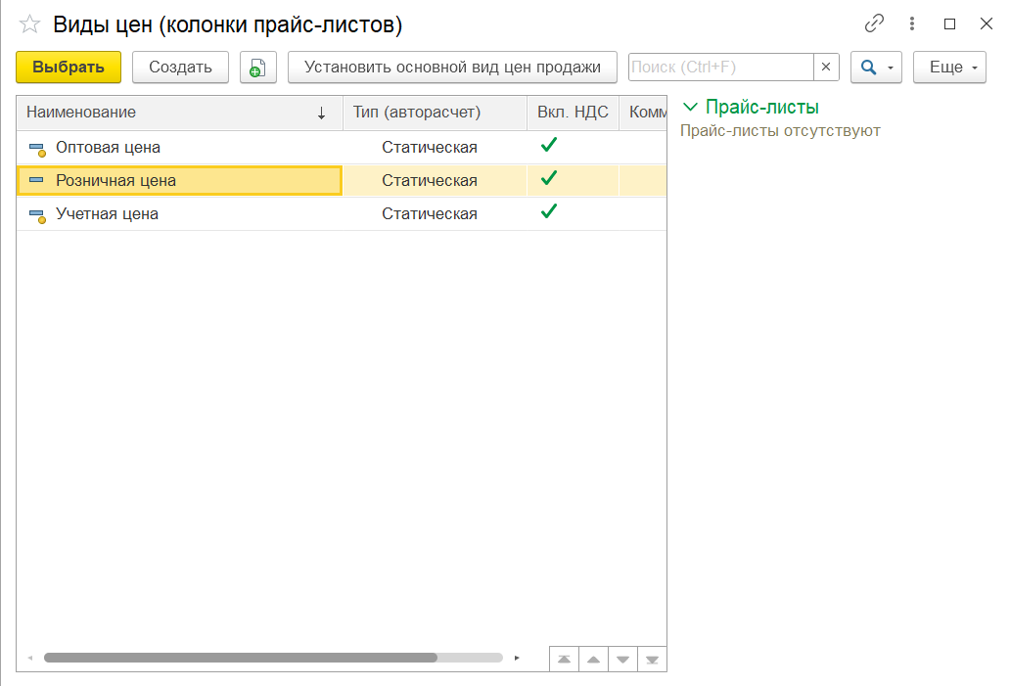

Рисунок 10 – Розничная цена

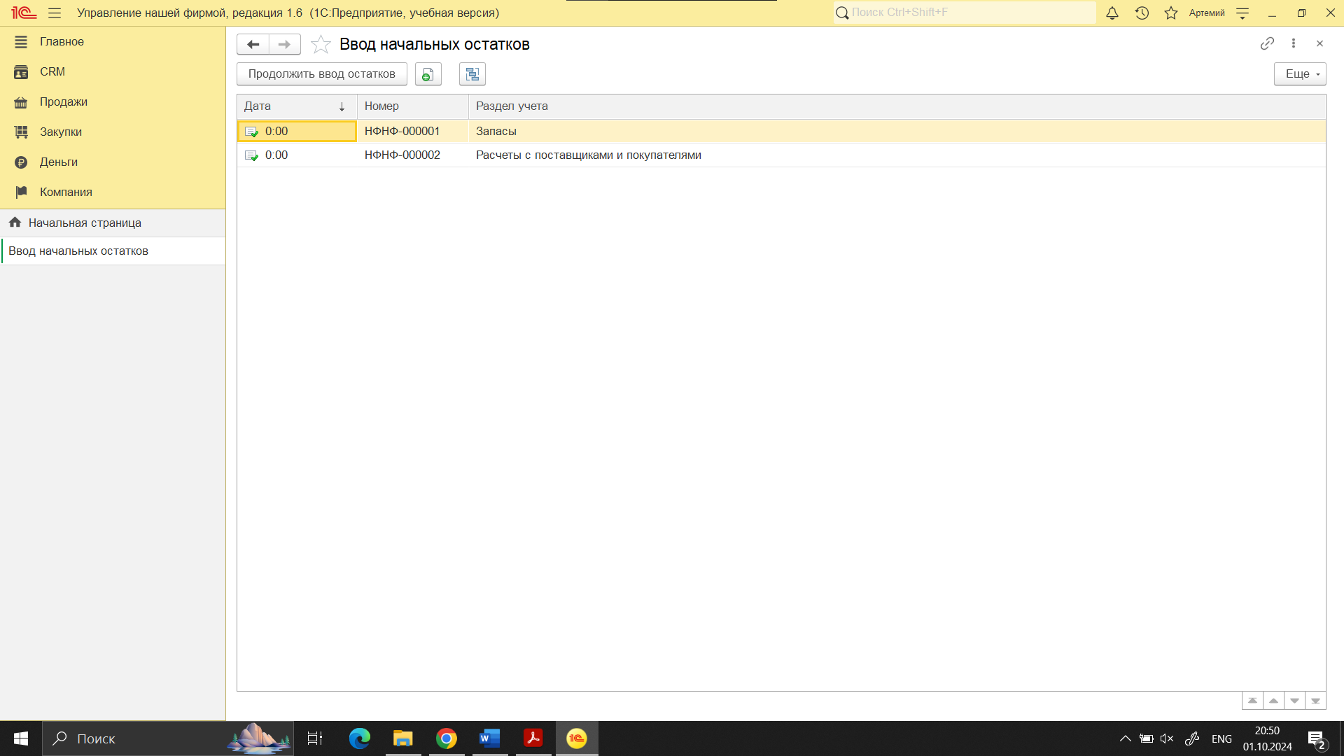

Рисунок 11 – Розничные остатки

# КОНТРОЛЬНЫЕ ВОПРОСЫ

1. Виды режимов работы 1С предприятие:
   1. Учебная версия
   2. Толстый клиент
   3. Тонкий клиент
2. Основные отличия ИП и ООО:
   1. ИП рискует своим личным имуществом, а организация — лишь уставным капиталом.
   2. ИП можно создавать только одному, ООО даёт возможность партнёрства.
   3. ООО может выбрать любой разрешённый бизнес, а для ИП некоторые направления деятельности запрещены.
   4. ИП легче и дешевле оформить.
   5. ИП проще выводить прибыль.
   6. Налогообложение у обоих практически не отличается.
   7. Организации обязаны вести бухучёт, а ИП — нет.
   8. Штрафы для юр.лиц гораздо выше.
   9. ООО может приостановить деятельность и не нести расходов, а ИП будет обязан оплачивать взносы, пока не закроется.
   10. ИП может быстро и просто закрыть бизнес, ликвидация ООО — это длительная и сложная процедура.
   11. ООО можно продать, подарить или передать в наследство, ИП — нет.
3. При начальной настройке 1С УНФ необходимо указать следующие данные:
   1. Наименование организации.
   2. Реквизиты.
   3. Система налогообложения.
   4. Имя пользователя.
   5. Пароль.
   6. E-mail для первого пользователя с административными правами.
   7. Виды деятельности организации.

После этого нужно нажать кнопку «Начать работу».

1. Учебная версия "1С: Предприятие 8.3" имеет ряд ограничений по сравнению с коммерческой версией:

Правовые ограничения:

- учебная версия платформы "1С: Предприятие" и учебная конфигурация "1С: Бухгалтерия предприятия (учебная") не дают права на их использование для ведения реального учета;

Технологические ограничения

- не поддерживается печать и сохранение документов в пользовательском режиме "1С: Предприятие";

- не поддерживается многопользовательская работа, количество одновременных сеансов работы с информационной базой ограничено одним сеансом;

- не поддерживается работа в варианте клиент-сервер под управлением какой-либо СУБД;

- не поддерживается работа распределенных информационных баз;

- для версий учебной платформы ниже 8.3.13.1644 не поддерживается работа с механизмом расширений (можно скачать отдельно);

- не поддерживается COM-соединение;

- не поддерживается использование паролей и аутентификации операционной системы для пользователей;

- не поддерживается копирование содержимого более чем одной ячейки табличного документа в режиме "1С: Предприятие";

- не поддерживается работа с хранилищем конфигурации; быстродействие учебной версии ниже, чем у коммерческой версии "1С: Предприятия 8";

- недоступна функциональность, связанная с поставкой конфигурации; значения разделителей задаются значениями по умолчанию для данного типа разделителя. Ограничения на количество информации вводимой в документах, справочниках, планах счетов, планах видов характеристик и других объектных таблицах:

- максимальное количество записей в таблицах счетов – 2000;

- максимальное количество записей в главных таблицах объектов – 2000;

- количество записей в табличных частях объектов – 1000;

- количество записей в наборах записей – 2000;

- количество записей из внешних источников данных – 200;

Кроме этого учебная версия конфигурации "Бухгалтерия предприятия" доступна только старой версии 3.0.67.54 еще от 28.12.2018 г. Более свежих версий, в которых были бы реализованы последние изменения законодательства, на сегодняшний день пока нет.

1. Откройте конфигуратор и откройте редактор объектов для объекта, содержащего поле, которое вы хотите сделать обязательным для заполнения.

В редакторе объектов выберите поле, которое вы хотите сделать обязательным.

В окне "Свойства" найдите свойство "Required" и установите его значение в "True".

Сохраните изменения и закройте редактор объектов.

Проверьте свои изменения, открыв форму, содержащую поле. Вы должны увидеть сообщение об ошибке, если попытаетесь сохранить форму, не заполнив обязательное поле.

1. Ссылка в 1С — это тип данных, однозначно определяющий объект системы. Это составная часть понятия «прикладной объект метаданных», которая использует объектный подход системы манипулирования данными. Ссылки привязываются к другим объектам и позволяют получать доступ к информации об этих объектах без возможности внесения изменений в эту информацию.

# ВЫВОД

В ходе выполнения лабораторной работы была установлена программа 1С. При выполнении лабораторной работы я приобрёл начальные навыки работы с программой “1С:Предприятие 8.3”, в частности:

- создание номенклатуры для товаров и услуг;

- заполнение необходимой информации о контрагентах;

- проведение расчётов стоимости начальных остатков.

Во время работы над заданиями я столкнулся с некоторыми тонкостями бухгалтерской и юридической деятельности, например, я узнал об отличии Индивидуального Предпринимателя от Общества с Ограниченной Ответственностью, а также о том, что начальные остатки продукции следует вводить в начале года для упрощенной работы с бухгалтерией. Эти знания стали основой для более глубокого понимания функционала программы, которая предназначена для автоматизации различных процессов в организациях как малого, так и крупного бизнеса.

Для корректной настройки “1С:Предприятие 8.3” необходимо предоставить информацию о самом предприятии, его сфере деятельности и юридическом статусе. Важно обратить внимание на размер бизнеса и выбрать соответствующую классификацию: если это небольшое предприятие, работа с которым не предполагает привлечения внешних инвесторов или большой масштаб деятельности, следует указать статус «предприниматель». В ином случае, если организация имеет юридическое лицо, необходимо выбрать соответствующее поле.

В процессе выполнения лабораторной работы я познакомился с новыми для меня понятиями, такими как ссылка и номенклатура.

# СПИСОК ЛИТЕРАТУРЫ

1. ГОСТ 7.32 - 2017 Межгосударственный стандарт. Система стандартов по информации, библиотечному и издательскому делу. Отчет о научно-исследовательской работе. Структура и правила оформления. М. Стандартинформ, 2017 г.
2. Лекционный материал: 1C (Википедия): <https://ru.wikipedia.org/wiki/1%D0%A1>